Ce programme possédera

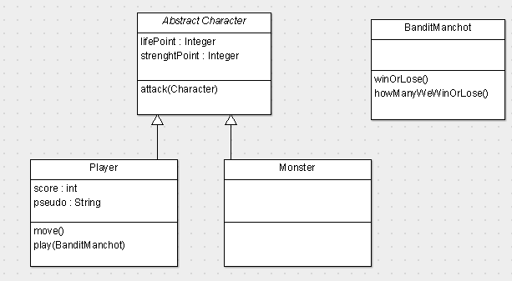

Créer un programme qui au démarrage demandera à l’utilisateur d’entrer son pseudo.

Ensuite un Player sera créée avec comme point de vie 100 et point de force 20 et un score à 0

Le programme tournera jusqu’à ce que le Players n’ai plus de point de vie ou si l’utilisateur décide de quitter le jeu.

Une fois le Player créé, l’utilisateur doit choisir de quitter le jeu ou de se déplacer vers le Nord, le Sud, l’Est ou l’Ouest.

Une fois un déplacement choisi, le joueur sera confronté soit à un Monstre soit à un Bandit manchot : il faudra utiliser une fonction Random qui donne 2 chances sur 6 de rencontrer un Bandit Manchot.

Si le joueur rencontre un monstre, celui-ci sera créé de façon aléatoire pour ses points de vie et de force sachant qu’un monstre peut avoir minimum 20 points de vie et 100 maximum.

Pour les points de force il pourra avoir 5 à 10 points de force.

Une fois le monstre créé, le joueur l’attaquera et affligera comme dégâts l’équivalent de ses points de forces.

S’il n’est pas mort, le monstre attaquera à son tour et affligera comme dégâts au joueur l’équivalent de ses points de forces.

Et cela ainsi de suite jusqu’à ce que mort s’en suive pour le monstre ou le joueur

Si le monstre perd le joueur incrémentera son score de 1 pour un monstre de 20 à 60 points de vie et de 2 pour un monstre de 61 à 100 points de vie

Si le joueur perd alors la partie s’arrête et le programme affichera le score du joueur.

Si le joueur tombe sur un bandit manchot alors il pourra jouer OU NON à un jeu de hasard mettant en jeu des points de vie.

Si le joueur décide de jouer, le bandit manchot exécutera un premier tirage au sort pour savoir si le joueur gagnera ou perdra de la vie (1 chance sur 2)

Ensuite le bandit manchot exécutera un second tirage au sort qui déterminera le nombre de point de vie à ajouter ou retirer au joueur entre 1 et 10.

Si le joueur perd le reste de ses points de vie alors la partie s’arrête et le programme affichera le score du joueur.

Après avoir rencontrer un monstre ou un bandit manchot, le joueur pourra de nouveau se déplacer ou quitter le jeu.

S’il quitte le jeu le programme affichera le score du joueur.

POUR CET EXERCICE VOUS POURREZ AJOUTER OU NON DES METHODES DANS LES CLASSES EN FONCTION DE CE QUE VOUS JUGIEZ DE BON OU NON…..